**КУРЯНЕ – ОПЫТНЫЕ ВОИНЫ!**

Русский народ миролюбив, в России войну не терпят. Это знает каждый, кто хоть немного знаком с духовным обликом русского человека. И все-таки, несмотря на природное миролюбие, русскому народу пришлось воевать без конца.

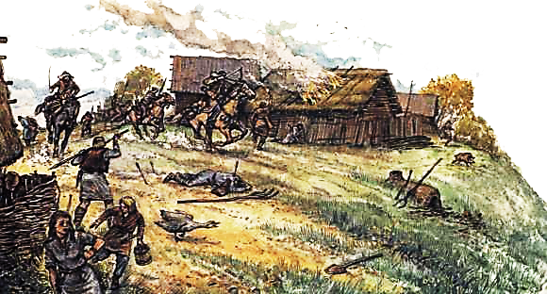Вот и наш город Курск с самого начала своего существования был пограничным городом Киевского княжества. Здесь ратники охраняли рубежи от набегов степных кочевников.

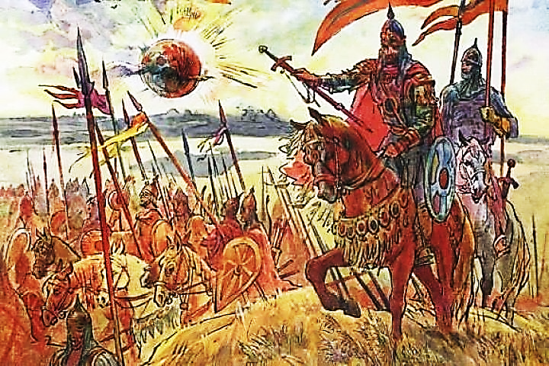На протяжении многих веков куряне славились своими ратными подвигами. «А мои-то куряне ратники бывалые: под трубами повиты, под шеломами взлелеяны, с конца копья вскормлены; пути им ведомы, яруги им знаемы, луки у них натянуты, колчаны отворены, сабли наточены. Сами скачут, как серые волки в поле, ища себе чести, а князю – славы», – так описываются курские воины в памятнике древнерусской литературы «Слово о полку Игореве», повествующем о походе русских князей на половцев в 1185 году.

Тяжелым испытанием стало татаро-монгольское иго. Подробности монгольского нашествия для курской земли неизвестны. Летописи об этом умалчивают, и ответ на вопрос могут дать лишь археологические раскопки. На их основании можно предположить, что курский край был разорён и покорён монголами во время их походов по Южной Руси в 1239 – 1241 годах.

В начале XVI века курские земли вошли в состав Московского государства, а Курск, впоследствии, стал одним из важных оборонительных пунктов. Тяжёлым испытанием для Курска стал 1612 год, когда польские войска подступили к стенам городской крепости.

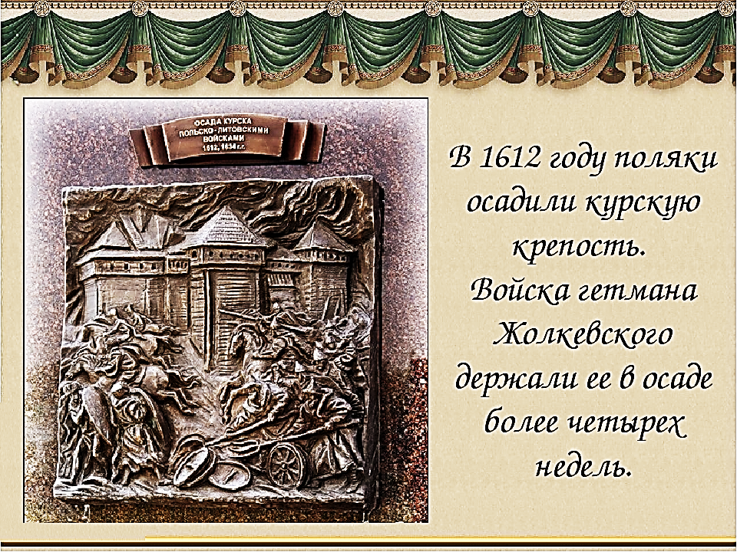Знаменитая осада Курска относится к первым зимним месяцам 1612 года. Курским воеводой в тот момент был стольник Юрий Игнатьевич Татищев.

Появление неприятельского войска оказалось для жителей уезда полной неожиданностью. Большинство из них не успели запереться в стенах крепости. Гарнизон не имел достаточно сил, чтобы обеспечить оборону всего периметра укреплений большого острога. Поэтому воевода Ю.И. Татищев принял решение отвести своих людей в пределы цитадели – малого острога, – невзирая на его ветхость.

В 1612 году поляки осадили курскую крепость. Войска гетмана Жолкевского держали ее в осаде более четырех недель.

Но куряне выстояли. В конце концов, врагу всё же пришлось снять осаду и бесславно отступить от стен ветхой, но столь неприступной крепости. Курск остался прочным оплотом России на её южных рубежах. Согласно обету, данному курянами во время осады, в городе была выстроена церковь, положившая начало Знаменскому мужскому монастырю.



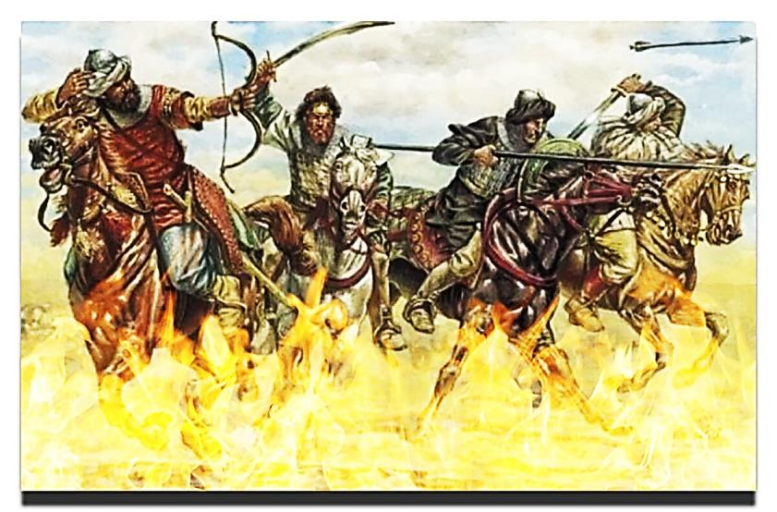В XVI – XVII веках необычайно изнурительной была борьба с татарскими набегами, которые сопровождались страшным разорением. В первой половине 1640-х годов на курскую землю обрушилась серия настоящих нашествий. Наиболее страшный погром произошёл зимой 1645 – 1646 годов. По Муравскому шляху пришли более 20 тысяч степняков. Пострадали не только деревни и сёла, но и сам Курск. Ногайцы разорили дотла Ямскую слободу, запалили дома и разграбили Введенскую церковь. Курский воевода князь Семён Романович Пожарский, собрав около 1500 человек, выступил против татарских отрядов. Ему удалось разбить некоторые из них, а 28 декабря 1645 года он смог нанести степнякам тяжёлое поражение в битве у Городенского брода в 40 верстах от Курска. Свободу получили 2700 пленников, захваченных татарами в Рыльском и Путивльском уездах, в Комарицкой волости. Однако крымцам и ногайцам всё же удалось угнать в неволю более 6 тысяч человек.

Курску пришлось выдержать несколько осад. В августе 1633 года город пытались захватить казаки. До самого вечера неприятели упорно штурмовали Курскую крепость, выжгли Стрелецкую слободу. Тогда воевода П.Г. Ромодановский предпринял вылазку и отбил врага. Очередной поход на Курск окончился неудачей. Служилые люди и горожане ещё раз выказали себя стойкими и умелыми защитниками границ Русского государства.

Хотя Курск в конце XVII века и утратил военное значение, его уроженцы не оставались в стороне от тех многочисленных войн, которые вела в XVIII – XIX веках Российская империя. Куряне – солдаты и офицеры – отличились во многих походах и сражениях. Среди них знаменитый «богатырь русского флота» капитан Д.А.  Лукин, корнет Ф.И. Лысенко, взявший в плен национального героя Польши Т. Костюшко, наместник Кавказа фельдмаршал князь А.И. Барятинский и многие другие.

|  |  |
| --- | --- |
| https://maxpark.com/static/u/article_image/14/10/23/tmpaLP2uZ.jpeg | |
| ***Дмитрий Александрович Лукин*** | |
| https://i.pinimg.com/736x/cd/07/cb/cd07cb9b09b22a784834f7df7e1c4558.jpg | http://gorenka.org/images/history/izv_kur/lysenko_fi.jpg |
| ***Александр Иванович Барятинский*** | ***Фёдор Ильич Лысенко*** |

**КУРЯНЕ В ОТЕЧЕСТВЕННОЙ ВОЙНЕ 1812 ГОДА**

Курская земля не осталась в стороне от событий 1812 года, хотя и не являлась театром военных действий. Уже в июле 1812 года был опубликован царский манифест о формировании народных ополчений. В курском крае в ополчение вступили 14 тысяч пеших воинов и 300 конников. На содержание ополчения собирались пожертвования деньгами, продовольствием и вещами. В Курской губернии пожертвования вместе с вещевыми и продовольствием составили около 2 млн. рублей.

Кроме того, в лагерь русских войск был направлен список иконы Божией Матери «Знамение» Курская Коренная.

После того, как Москва была оставлена русскими войсками 14 сентября 1812 года, курский край принял беженцев из Москвы. Для их размещения и помощи были созданы специальные комиссии. Шел активный сбор средств от жителей и от монастырей для помощи беженцам.

Воины Курского гарнизона пополняли и ряды регулярной русской армии, расположившейся в Тарутино. Уже 19 сентября 1812 года М.И. Кутузов отдает предписание М.Б. Барклаю де Толли об отправке партии рекрутов Курского гарнизона из 235 человек под командой прапорщика Сысоева в Нижний Новгород в состав формируемых там войск.

**Задание.** *О каких военных подвигах земляков в XX веке рассказывают памятники твоей малой родины? Сделай фото мемориального комплекса и подготовь сообщение для учеников начальной школы.*